Algoritmi 1
Intrati pe www.pbinfo.ro
Va creați un cont
Alegeți BLOCKLY
Alegem VARIABILE a

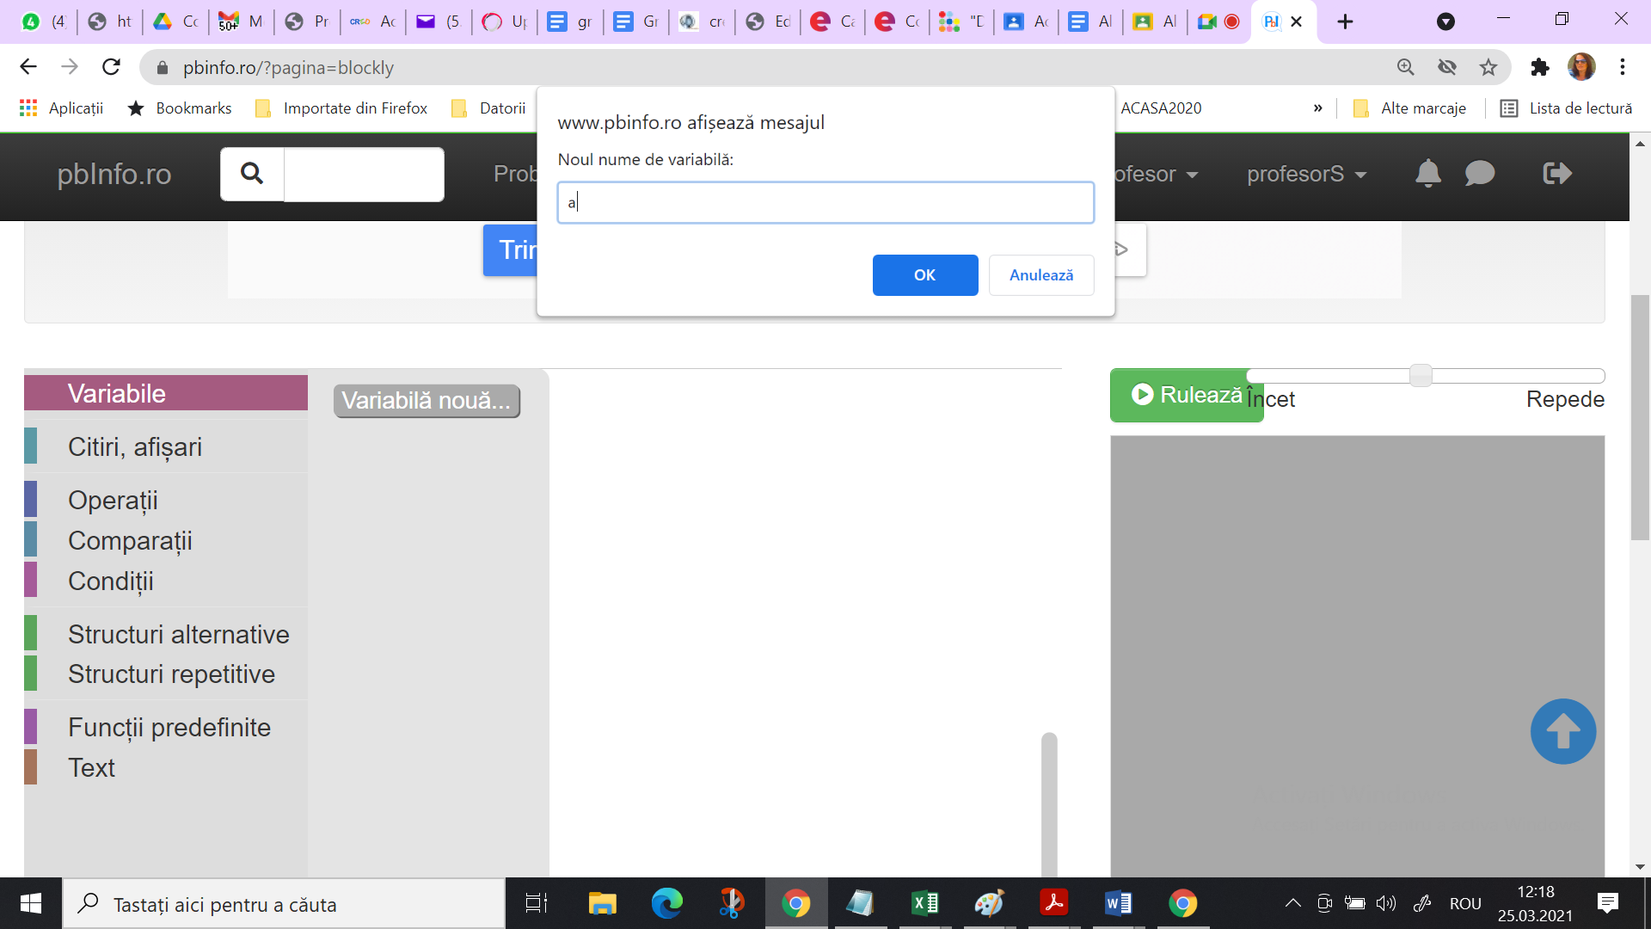
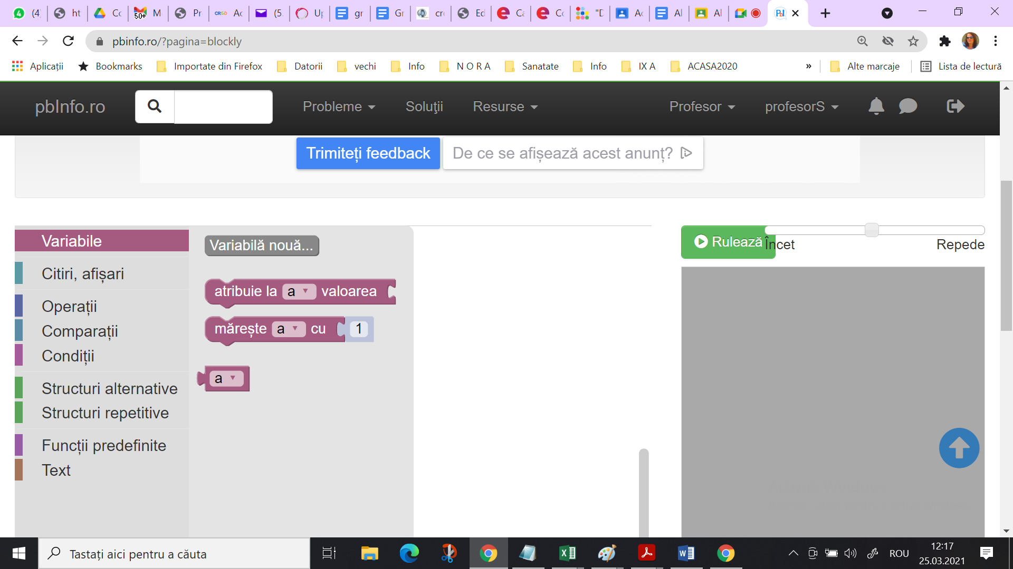
Asa arata rezultatul:

